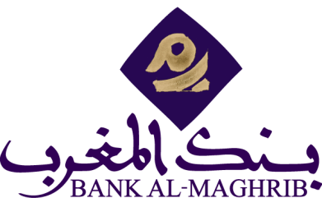

**Avis d’Appel d’Offres ouvert sur offres de prix N° 104/DA/2017**

**(Séance publique)**

Le mardi 5 Décembre 2017 à 10h00, il sera procédé dans les bureaux de la Direction Achats de Bank Al-Maghrib à Hay Riad à Rabat, à l’ouverture des plis relatifs à l’appel d’offres concernant  la mise à disposition des ressources humaines pour le recensement physique des immobilisations de Bank Al-Maghrib .

Le dossier d’appel d’offres peut être retiré à la Direction Achats, Service Gestion Administrative des Marchés, sise Avenue Annakhil, Hay Riad, Rabat, (Email : [bkam.ao@bkam.ma](mailto:bkam.ao@bkam.ma) ).

Le cautionnement provisoire est fixé à la somme de 10 000,00 DH (dix mille dirhams).

L’estimation des côuts des prestations établie par la Banque est fixée à la somme de 720 000,00 DH TTC ( sept cent vingt mille dirhams) .

Le contenu, la présentation ainsi que le dépôt des dossiers des concurrents doivent être conformes aux dispositions des articles 28,30 et 32 du règlement des achats de la Banque.

Les concurrents peuvent :

- soit déposer contre récépissé leurs plis auprès de la Direction Achats à l’adresse précitée ;

- soit les envoyer par courrier recommandé avec accusé de réception à l’adresse précitée ;

- soit les remettre au président de la commission d’appel d’offres au début de la séance et avant l’ouverture des plis.

Les pièces justificatives à fournir sont celles prévues par les articles 4 , 5 et 6 du règlement de la consultation.